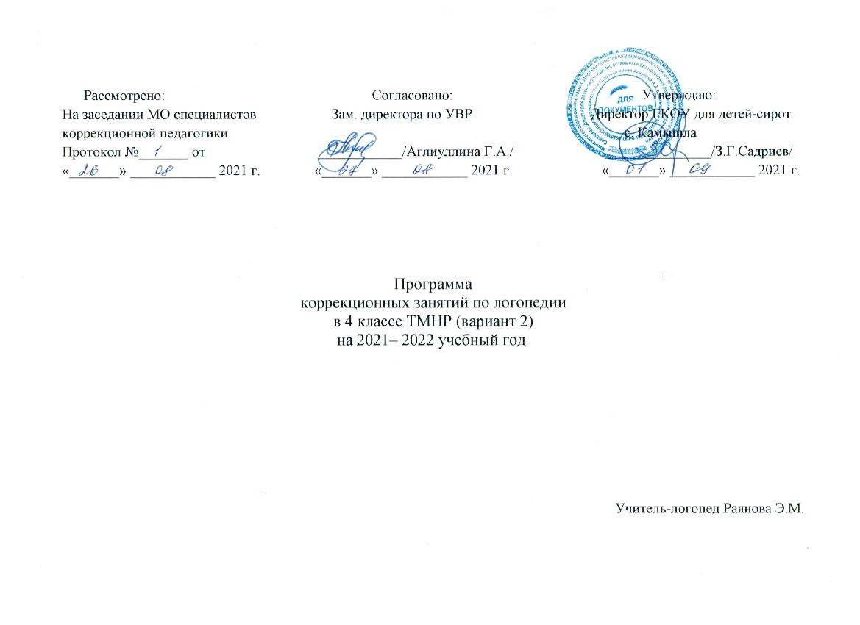Рабочая программа коррекционно-логопедической работы

с группой учащихся 4 ТМНР класса по коррекции СНР тяжелой степени

Пояснительная записка
Адаптированная рабочая программа коррекционно-логопедической работы составлена на основе следующих документов:
- Федеральный закон «Об образовании в РоссийскойФедерации»;
- Федеральныйгосударственныйобразовательныйстандартобучающихсясумственнойотсталостью(интеллектуальными нарушениями).
- Адаптированнаяосновнаяобщеобразовательнаяпрограммаобразованиядляобучающихсясумеренной,тяжелойиглубокой умственнойотсталостью(интеллектуальныминарушениями),тяжелымиимножественныминарушениямиразвития.(АООП)(вариант2)

Программа направлена на обеспечение системно – деятельностногоподхода, положенного в основу Федерального государственного образовательного стандарта общего образования обучающихся с умственной отсталостью
Для обучающихся, получающих образование поварианту2 АООПхарактерноинтеллектуальноеипсихофизическоенедоразвитиев умеренной,тяжелойилиглубокойстепени,системноенедоразвитиеречивыраженноевразличнойстепенитяжести,возможноивсочетаниис локальными или системными нарушениями зрения, слуха, опорно-двигательного аппарата, расстройствами аутистического спектра, эмоционально-волевойсферы.
Удетейс умеренной, тяжелой и глубокой степенью умственной отсталости затруднено или невозможно формирование устной и письменнойречи,чтотребуетдлябольшейчастиобучающихсяиспользованияразнообразныхневербальных (альтернативных)средств коммуникации(жеста,мимики,системысимволов,пиктограмм).Приэтомобучениевыстраиваетсятакимобразом,чтобыневербальныесредства стали предпосылкой, а не препятствием к овладению словесными средствами общения. Использование невербальных средств общения станет обходным путем в организации и успешной социализации вобществе.
Теоретическими основами для создания данной программы явились научные разработки о различных формах речевых нарушений и эффективных методиках их преодоления Р.Е. Левиной, Р.И. Лалаевой, Б.М. Гриншпун, Е.В. Кириллова и др., которые базируются на учении Л.С. Выготского, А.Р.Лурии,А.А. При создании программы использовались материалы исследований в сфере дефектологии и психологии С.Я. Рубинштейн, М.С.Певзнер
Требования к результатам:
- личностные, включающие сформированность мотивации к обучению и познанию, социальные компетенции, личностныекачества;
- предметные,включающиеосвоениеобучающимисявходеизученияучебногоматериалаопытаспецифичногодляданнойпредметной области, деятельности по получению нового знания и егоприменению.

Цель программы - формировать коммуникативные и речевые навыки с использованием средстввербальнойи невербальной (альтернативной) коммуникации и умения пользоваться ими в процессе социальноговзаимодействия.

Основные задачи
- Создать условия, обеспечивающие мотивацию к общению, стимулирование коммуникативной активности исходя из индивидуальных особенностейучащихся.
- Учитьдетейовладеватьипользоватьсядоступнымивербальнымииневербальными(альтернативными)средствамикоммуникациив практике экспрессивной и импрессивной речевой деятельности для решения соответствующих возрастузадач.
- Развиватьречькаксредстваобщениявтеснойсвязиспознаниемокружающегомира,личнымопытомребенка.
- Создатьусловиядлякоррекциииразвитияпознавательнойдеятельностиучащихся(общеинтеллектуальныхумений, учебных навыков, зрительного восприятия, памяти, внимания) и психомоторногоразвития.

Программа рассчитана для неговорящих обучающихся и имеющих нарушения произношения и лексико-грамматического строя речи.
Программаимеетметодологическиеитеоретическиеоснования.Вкачествеодногоизтакихоснованиймогутвыступать принципы, определяющие построение, реализацию программы и организацию работы поней:
- принципсотрудничествассемьей-признаниесемьикакважногоучастникакоррекционнойработы,оказывающегосущественноевлияние на процесс развития ребенка и успешность его интеграции вобщество;
- принцип гуманизма – вера возможности ребёнка, субъективного, позитивногоподхода;
- принципопорынасохранноезвенопсихическойфункции,насохранныеанализаторы,наихвзаимодействие(принципобходного пути);
- принцип поэтапного формирования умственныхдействий;
- принцип постепенного усложнения заданий и речевого материала с учётом «зоны ближайшегоразвития»;
-принцип системности – рассмотрения ребёнка как целостного, качественного своеобразного, динамично развивающегося субъекта; рассмотрение его речевых нарушений во взаимосвязи с другими сторонами психического развития;
- принципреалистичности –учётареальныхвозможностейребёнкаиситуации,единствадиагностикиикоррекционно-развивающей работы;
- принцип индивидуально-дифференцированного подхода - изменение содержания, форм и способов коррекционно-развивающей работы в зависимости от индивидуальных особенностей ребёнка, целейработы;
- принципнепрерывности–обеспечения,проведениекоррекционнойработынавсемпротяженииобученияшкольникасучетомизменений в ихличности;
- принцип комплексности - воздействие осуществляется на весь комплекс речевых и неречевых нарушений.

Направления коррекционной работы:
- диагностическая работа обеспечивает своевременное выявление детей с речевыми нарушениями, проведение их комплексного обследования и подготовку рекомендаций по оказанию психолого-медико-педагогической помощи в условиях специального коррекционного образовательногоучреждения;
- коррекционно-развивающаяработаобеспечиваетсвоевременнуюспециализированнуюпомощьвосвоениисодержанияобразованияи коррекцию имеющихся проблем детей с ОВЗ в условиях специального коррекционного образовательного учреждения; способствует формированию универсальных учебных действий обучающихся (личностных, регулятивных, познавательных,коммуникативных);
- консультативная работа обеспечивает непрерывность специального сопровождения детей с ОВЗ и их семей по вопросам реализации дифференцированныхпсихолого-педагогическихусловияхобучения,воспитания,коррекции,развитияисоциализацииобучающихся;
- информационно-просветительская работа направлена на разъяснительную деятельность по вопросам, связанным с особенностями образовательного процесса для данной категории детей, со всеми участниками образовательного процесса – обучающимися, их родителями (законными представителями), педагогическимиработниками.

Содержание
Программа представлена следующими разделами:
- Формирование понимания и использования вербальных и невербальных (альтернативных) компонентовкоммуникации
- вербальные компоненты коммуникации: звуки, слова,предложения
- невербальные(альтернативные) компоненты коммуникации: движения собственного тела, взгляд, жесты, мимика, таблицы, книги, электронные устройства, графические символы или картинки звучащие предметы.
В данном разделе ведется работа по формированию у обучающихся потребности к общению, установления эмоционального и зрительного контакта, слушать обращенную речь, Реагирование на собственное имя. Приветствие собеседника. Привлечение к себе внимания. Выражение своих желаний. Обращение с просьбой о помощи. Выражение согласия (несогласия). Выражение благодарности. Ответы на вопросы. Задавание вопросов предложением. Поддержание диалога на заданную тему. Прощание с собеседником. Понимать простые и сложные инструкции. При этом ведущим способом обучения является совместная деятельность и подражание.
- Лексико-грамматическое обогащение импрессивной, экспрессивнойречи

В раздел входит формирование, обогащение и активизация словарного запаса, формирование и развитие связной речи. Называние

собственного имени. Называние имён членов семьи (учащихся класса, педагогов класса). Понимание слов, использование графического, предметногосимволаилимануальногознака,называние(употребление)слов,обозначающих:предмет(посуда,мебель,игрушки,одежда,обувь, животные, овощи, фрукты, бытовые приборы, школьные принадлежности, продукты, транспорт, птицы и др.); обобщающих понятий; действия предмета (пить, есть, сидеть, стоять, бегать, спать, рисовать, играть, гулять и др.); признак предмета (цвет, величина, форма и др.);признак действия, состояние (громко, тихо, быстро, медленно, хорошо, плохо, весело, грустно и др.); признак (я, он, мой, твой и др.); число, количество предметов (пять, второй и др.); взаимосвязь словвпредложении(в, на, под, из, из-за и др.). Понимание слов, использование графического, предметного символа или мануального знака, называние (употребление) простых и сложных предложений. Ответы на вопросы по содержанию текста.Составлениерассказапопоследовательнопродемонстрированнымдействиям.Составлениерассказапооднойсюжетнойкартинке.
Составление рассказа по серии сюжетных картинок. Составление рассказа о прошедших, планируемых событиях. Составление рассказа о себе. Пересказ текста по плану, представленному графическими изображениями (фотографии, картинки, мнемокартинки).

- Развитие общей, мелкой и артикуляционноймоторики
Раздел включает в себя развитие подвижности органов артикуляционного аппарата, мимической моторики, тонкой моторики пальцев рук и общей моторики. Выработка амплитуды движений губ, нижней челюсти и языка. Упражнения для губ: «Заборчик» - «Хоботок» - «Бегемотик». Для языка: «Лопатка» - «Иголка», «Лопатка»-«Трубочка», «Лопатка»-«Чашечка», «Часики», «Качели», «Дятел», «Барабан», «Пулемётик»,
«Кучер».Развитие изолированных движений пальцев рук в работе с мелкими предметами (прищепки, горошины, скрепки, счетные палочки). Обучение навыкам самообслуживания (шнуровки, завязывание узлов). Мозаика. Лепка, штриховка, рисование по пунктиру. Пальчиковые игры, массаж пальцев. Элементы крупотерапии: пересыпание крупы пальцами, переминание, рисование на манке букв. Катание игольчатого шарика (Суджоктерапия). Учить ловить и бросать мяч, прыгать на двух ногах, имитировать движения в соответствии с лексической темой (движения животных, трудовые действия и т.д.)

- Формирование фонематического слуха, развитие функций голоса и речевогодыхания.
Раздел включает в себя развитие умения узнавать неречевые и речевые звуки, активизацию целенаправленного ротового выдоха, увеличение объёма дыхания и ознакомление с некоторыми характеристиками силы голоса. Упражнения, направленные на выработку плавной, широкой воздушной струи: «Футбол», «Паровозик гудит», «Прокати карандаш», поддувание снежинок, сдувание бабочки с цветка. Надувание воздушного шарика, вертушка. Игра на губной гармошке, дудочке, свистульках.

- Формирование и коррекция звукопроизносительныхнавыков.
Задачами данного раздела являются: создание условий, обеспечивающих мотивацию к речевому общению, стимулирование речевой активности, развитие речевого подражания, вызывание звукоподражаний и формирование на их основе слогов, слов, словосочетаний, предложений; корригирование звукопроизношения и звуко– слоговой структуры слова.

- Формирование психологической базыречи
Раздел включает в себя развитие внимания, памяти, мыслительной деятельности ребенка В свою очередь, речевая деятельность формируется и функционирует в тесной связи со всеми психическими процессами, протекающими в сенсорной, интеллектуальной, аффективно- волевой сферах. Классификация предметов, упражнения: «Разложи предметы», «Четвертый лишний», «Найди четвертого», аналогии – закономерности. Упражнения: «Чего не стало?», «Что изменилось?», «Что лишнее?», «Продолжи ряд», «Найди отличия на картинках»,
«Подчеркнуть в ряду букв заданную букву». Использование в коррекционной работе кубиков «Сложи по образцу», «Танграм»…

- Формирование графомоторныхнавыков
Раздел включает формирование умения изображать предметный рисунок и знакомство с написанием букв, дифференциацию понятий «звук»
- «буква», формирование навыков звукослогового и звукобуквенного анализа и синтеза.

Ожидаемые результаты освоения программы
Основным ожидаемым результатом является развитие жизненной компетенции, позволяющей достичь максимальной самостоятельности (в соответствии с физическими и психическими возможностями) в решении повседневных жизненных задач.
У обучающихся будут сформированы:
- Потребность в коммуникации.
- Способностьпониматьобращеннуюречь,пониматьсмыслдоступныхжестовиграфическихизображений:рисунков,фотографий, пиктограмм.
- Умение использовать средства альтернативной коммуникации в процессе общения:
  - использовать предметы для выражения потребностей путем указания на нихжестом;
  - использовать доступные жесты, взгляд, мимику для передачи сообщений;
  - использоватьграфическиеизображения(пиктограммы)объектовидействийпутемуказаниянаизображениеилипередачикарточкис изображением, либо другим доступнымспособом.
- Способность понимать слова, обозначающие объекты и явления природы, объекты рукотворного мира и деятельностьчеловека.
- Умение использовать вербальные средствакоммуникации.

Основные требования к умениям учащихся
Обучающиеся должны уметь:
- пониматьобращеннуюречь,пониматьсмыслдоступныхжестовиграфическихизображений:рисунков,фотографий,пиктограммитд.;
- уметьиспользоватьсредстваальтернативнойкоммуникации:жесты,взгляд,мимику,графическиеизображения, пиктограммы, коммуникативныететрадями;
- уметь использовать вербальные средства общения(слово);
- уметь использовать усвоенный словарный материал в коммуникативныхситуациях;
- понимать слова, обозначающих объекты/субъекты (предметы, материалы, люди, животные ит.д.);
- уметь различать звуки окружающейдействительности;
- уметь различать речевые и неречевыезвуки;
- уметь подражать речевыезвуки;
- выполнять задания по словесной инструкции учителя;
- правильно здороваться при встрече и прощаться прирасставании;
- уметь выполнять артикуляционные и дыхательныеупражнения;
- уметь выполнять развивающие упражнения длярук;
- уметь выполнять графическиеупражнения.

Организация работы по программе
Программа рассчитана на 30 недель (60 часов) - 2 занятия в неделю, форма занятий - индивидуальная, длительностью по 20 минут .

Ресурсное обеспечение рабочейпрограммы.

- Ханьшева, Г. В. «Практикум по логопедии. Коррекция звукопроизношения». - Ростов- на-Дону:, «Феникс»,2006г.
- Смирнова, Л. Н. «Логопедия. Играем со звуками». – М:, «Мозаика»,2004г.
- Грибова, О.Е. «Технология организации логопедическогообследования».– М:, « Айрис дидактика», 2007г.
- Пожиленко,Е.А. «Волшебный мир звуков и слов». – М:, «Владос» - 2003г.
- Фомичёва,М.Ф. «Воспитание у детей правильного произношения». – М:, «Просвещение» , 1981г.
- Каше,Г.А.«Исправлениенедостатковпроизношения,чтенияиписьмаучащихся».–М:,«Государственноеучебно-педагогическое издательство Министерства просвещения РСФСР»,1960Г.
- Городилова, В.И. и Родина. Е.И. «Воспитание правильной речи у детей дошкольного возраста». – М:, «Государственное учебно- педагогическое издательство Министерства просвещения РСФСР,1961г.
- Ефименко, Л,Н,, Садовникова, И.Н. «Формирование связной речи у детей- олигофренов». – М:, «Просвещение»,1970г.
- Горбунова, С. Ю. «Сборник конспектов логопедических занятий по развитию речи для детей с ОНР». - М:, 2006г.
- Садовникова, И.Н. «Нарушения письменной речи и их преодоление у младших школьников». – М:, «Владос», 1995г.
- Костенко, Ф. Д. «Сборник диктантов». – М:, «Просвещение», 1972 г.
- Лопухина, И.С. «Логопедия. 550 занимательных упражнений для развития речи». – М:, «Аквариум», 1996г.
- Седых, Н.А. «Воспитание правильной речи у детей». – М:, 2005г.
- Лалаева, Р.И. « Логопедическая работа в коррекционных классах». – М:, « Владос», 2001г.
- Юрова ,Р.А. «Формирование произносительных навыков у учащихся с нарушениями интеллектуального развития». – М:, 2005г.
- Жукова, Н.С. «Логопедия». – Екатеринбург:, « АРДЛТД»,1998г.
- Барылкина, Л.П. « Эти трудные согласные». – М:, « 5 за знания» 2005г.
- Филлипова, «Говори правильно». – М:, Государственное учебно-педагогическое издательство Министерства просвещения РСФСР, 2007г.
- Мазанова, Е.В. «Коррекция акустическойдисграфии». – М:, 2007г.
- Ястребова, А. В., Бессонова, Г.П. «Обучаем читать и писать без ошибок». – М:, «Аркти», 2007г.
- Ефименко,Л.Н.,Мисаренко,Г.Г.«Организацияиметодыкоррекционнойработылогопеданашкольномлогопункте».–М:,«Просвещение», 1991 г.
- Галунчикова, Н.Г., Якубовская Э.В. «Рабочая тетрадь 2 по русскому языку. Имя существительное» . – М:, «Просвещение», 2002г.
- Новоторцева, Н.В. «Рабочая тетрадь по развитию речи Ч – Щ». - Ярославль:, «Академия развития»,1999г.
- Новоторцева, Н.В. . «Рабочая тетрадь по развитию речи на звук С – С». - Ярославль:, «Академия развития», 1999г.
- Новоторцева, Н.В. . «Рабочая тетрадь по развитию речи на звук Л - Л». - Ярославль:, «Академия развития», 1999г.
- Елецкая,О.В.,Горбачевская,Н.Ю.«Организациялогопедическойработывшколе».–М:,«Творческийцентр»,2005г.
- Сахарова И.И. «Чистоговорки в картинках». – М:, «Творческий Центр Бриз», 2008г.
- Киселёва, В.А. «Двигаемся, играем, рисуем». – М:, «Творческий Центр Сфера», 2008г.
- Громова, О.Е. «Исправление произношение: Ч – Щ». – М:, «Творческий Центр Сфера», 2008г.
- Мазанова,Е.«Логопедия.Аграмматическаяформадисграфии».–«АквариумФгуппв»,2004г.

- Морозова, И.А., Пушкарёва, М. А. «Подготовка к обучению грамоте». – «Мозаика-синтез», 2007г.
- Мазанова, Е. «Логопедия. Дисграфия , обусловленная нарушением языкового анализа и синтеза». - «Аквариум Фгуппв», 2004г.
- Мазанова, Е. «Логопедия. Дисграфия , обусловленная нарушением языкового анализа и синтеза и Аграмматическаядисграфия».-
«Аквариум Фгуппв», 2004г.
- Ефименкова, Л.Н. «Коррекция устной и письменной речи учащихся начальных классов». – М:, «Владос», 2004 г.
- Галунчикова, Н.Г., Якубовская Э.В. «Рабочая тетрадь 3 по русскому языку. Имя прилагательное» . – М:, «Просвещение», 2002г.
- Галунчикова, Н.Г., Якубовская Э.В. «Рабочая тетрадь 4 по русскому язык. Глагол.». – М:, «Просвещение», 2002г.

Литература, используемая учителем – логопедом в работе над программой.

- Логопедия под редакцией Волковой – М.: «Просвещение», 1989г.
- Филичева, Т.Г., Чевелёва, Н.А., Чиркина, Т. В. «Основы логопедии». – М.: «Просвещение» , 1989г.
- Лалаева, Р. И. «Логопедическая работа в коррекционных классах». – М.:«Владос», 1998 г.
- Лалаева, Р. И. « Устранение нарушений чтения у учащихся вспомогательной школы», - М.: « Просвещение», 1978г.
- Аксёнова, А.К. «Методика обучения русскому языку в коррекционной школе». – М.: «Владос»,1999г.

